Содержание

Введение 4

1. Анализ потребностей, удовлетворяемых товаром 6

2. Проведение маркетингового исследования 7

2.1 Анкетный опрос 7

2.2 Характеристика выборочной совокупности 12

2.3 Сегментация рынка потребителей 13

2.4 Характеристика предпочтений потребителей товара 14

2.5 Определение спроса на товар 14

2.6 Позиционирование товара на рынке 15

3. Товарно-марочный анализ 18

3.1 Определение вида товара 18

3.2 Правовая защита товара 18

3.3 Упаковка и маркировка товара 20

3.4 Сервис товара 22

3.5 Товарный ассортимент 22

3.6 Жизненный цикл товара 23

4. Формирование ценовой политики 26

4.1 Цели ценообразования 26

4.2 Влияние спроса на цену 26

4.3 Оценка издержек 27

4.4 Анализ цен товаров конкурентов 28

4.5 Выбор метода ценообразования 28

4.6 Установление окончательной цены 29

4.7 Стратегии ценовой политики 30

5. Организация товародвижения и сбыта товара 32

5.1 Выбор каналов распределения 32

5.2 Формы оплаты труда 33

6.Разработка системы продвижения товара 36

6.1 Выбор рекламных средств 36

6.2 Виды рекламных сообщений 36

6.3 График рекламных сообщений и бюджет рекламы 38

7. Разработка программы (стратегии) маркетинга 40

Заключение 42

Библиографический список 44

Приложение А 45

Введение

Для обеспечения эффективного использования редких ресурсов и максимального удовлетворения потребительских требований специфика современной экономической жизни требует проведения глубокого анализа протекающих на рынке процессов. Цель любого рыночного исследования состоит в оценке существующей рыночной ситуации (конъюнктуры) и разработке прогноза развития рынка. Программа такого изучения зависит от особенностей товара (товаров), характера деятельности предприятия, масштабов производства, а также в определении условий, при которых обеспечивается наиболее полное удовлетворение спроса населения в товарах или услугах данного вида, создаются предпосылки для эффективного сбыта продукции.

В данной работе проводится разработка комплекса маркетинга по товару кофе Nescafe Classic . Данный товар актуален для исследования, так как в настоящее время является одним из популярнейших марок кофе, употребляемых на российском рынке.

Целями работы являются закрепление, углубление и систематизация знаний по основным разделам дисциплины «маркетинг», развитие аналитических способностей и творческого подхода к решению маркетинговых управленческих задач, получение практических навыков по организации маркетинговой деятельности на предприятии.

Задачами данной работы являются:

1. проведение маркетингового исследования (анкетный опрос, сегментация, позиционирование, изучение потребительских предпочтений);
2. проведение товарно-марочного анализа (определение вида товара, его упаковки, ассортимента, жизненного цикла и конкурентоспособности);
3. подробное описание ценовой политики, описание факторов, стратегий, методов ценообразования;
4. организация товародвижения и сбыта товара;
5. разработка системы продвижения товара;
6. разработка программы маркетинга.

При написании работы использовались следующие источники:

1. первичные данные: результаты анкетного опроса;
2. вторичные данные: периодическая и учебная литература, законодательные документы, Internet.

1. Анализ потребностей, удовлетворяемых товаром

В мире существуют десятки видов кофейных деревьев, но только два из них знакомы каждому из нас. Первый из них, Coffea arabica или *арабика*, отличается от других сортов более сложным ароматом.

Второй коммерческий вид это Coffea Canephora, или *робуста*. Он характеризуется более высоким содержанием кофеина. Используется в кофейных смесях для придания большей крепости напитку. В отличие от арабики, этот вид кофейного дерева более устойчив к болезням, вредителям и воздействию высоких температур.

И хотя на долю арабики сегодня приходится приблизительно 70% всех кофейных деревьев, посадки робусты постоянно увеличиваются. Это связано с тем, что её легче выращивать, и она имеет более высокую урожайность.

Ежедневно треть населения Земли потребляет несколько тонн кофе. Но вы никогда не найдете две страны, где бы одинаково подавали этот божественный напиток. Новый Nescafé Classic изготовлен из отборных зерен робусты, выращенной на тропических плантациях Бразилии. Это кофе с крепким горьковатым вкусом и сильным кофейным ароматом. Он приготовлен по усовершенствованной технологии, которая помогает сохранить еще больше кофейного аромата в каждой банке. Благодаря этой технологии кофейный аромат «собирается» на стадии обжаривания и помола и сохраняется при низких температурах в кофейных маслах, а добавляется в гранулы во время финальной стадии обработки и упаковки продукции.

2. Проведение маркетингового исследования

2.1 Анкетный опрос

Для сбора первичных данных использовался анкетный опрос. В ходе исследования было опрошено 30 респондентов по 25 вопросам. Анкетный лист, предложенный потребителям, приведен в приложении А.

Данные, полученные на основе анкетирования:

**1.Ваш пол**



**2.Ваш возраст**

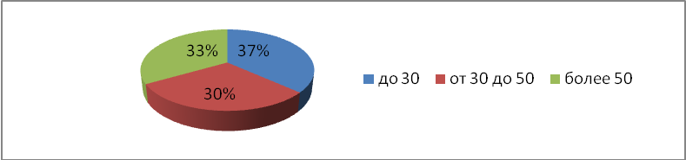

**3.Ваше социальное положение**

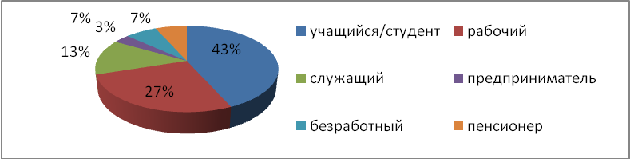

**4. Что предпочтительнее для Вас?**

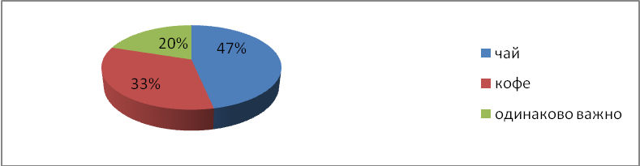

**5.Как часто пьете кофе?**

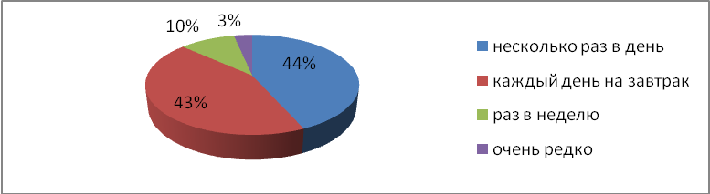

**6. Какие сорта зерен кофе Вы предпочитаете?**

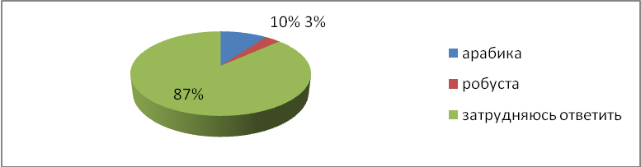

**7. Какому виду кофе отдаете предпочтение?**

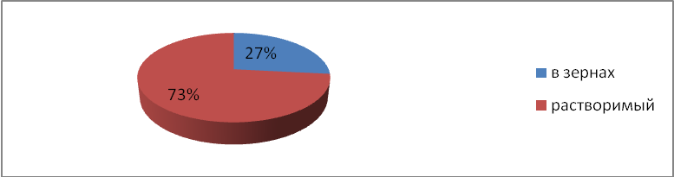

**8. Средний ежемесячный доход:**

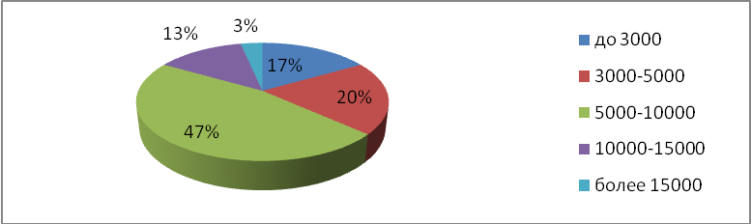

**9. Вы предпочитаете кофе, который**

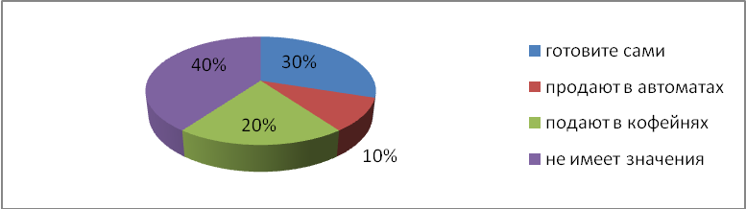

**10. Как Вы относитесь к кофейным автоматам**

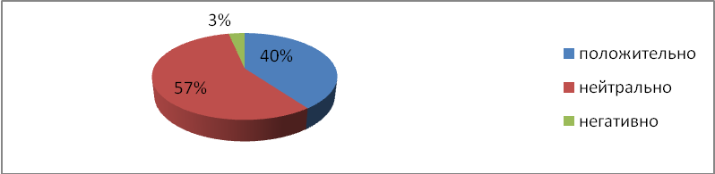

**11. Кофе какой марки Вам наиболее известен?**

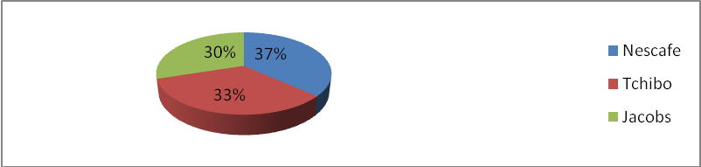

**12. Кофе какой марки Вы предпочитаете?**

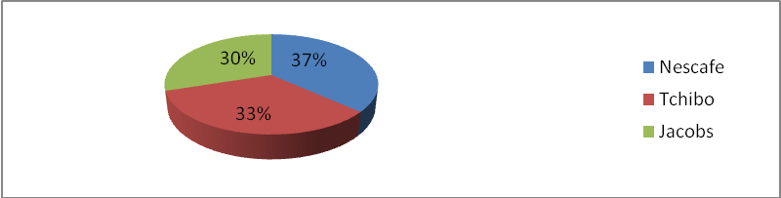

**13. Пробовали ли Вы кофе Nescafe Classic?**



**14. Каким видам кофе Nescafe Вы отдаете предпочтение?**

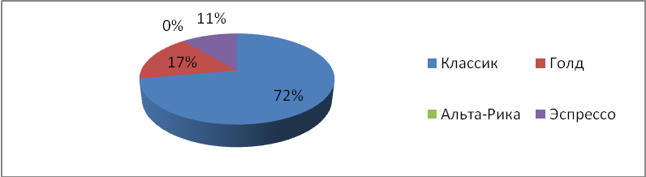

**15. Как Вы оцениваете ассортимент кофе Nescafe?**

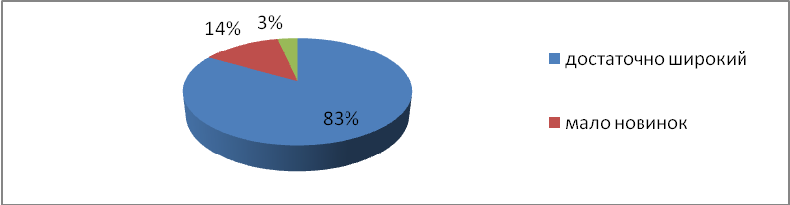

**16. Знаете ли Вы какая фирма производит кофе Nescafe Classic?**

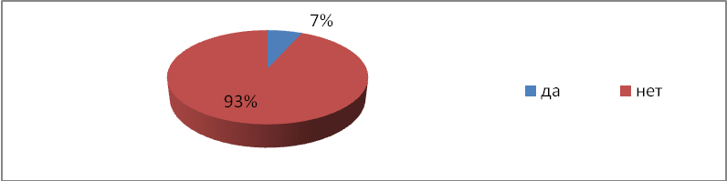

**17. Что для Вас является главным качеством кофе?**

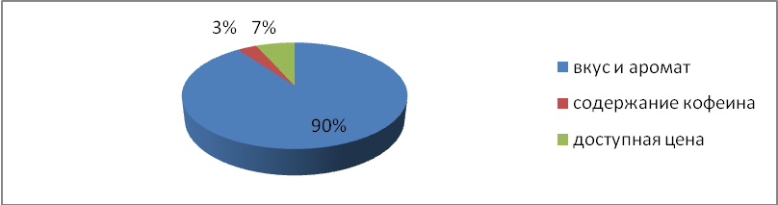

**18. Что для Вас является определяющим фактором при выборе кофе?**

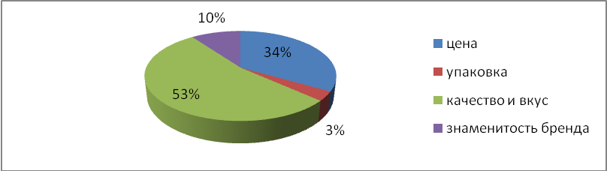

**19. В каких целях приобретаете кофе?**

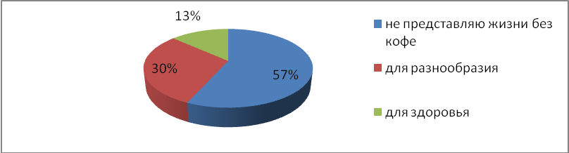

**20. Какая упаковка предпочтительнее?**

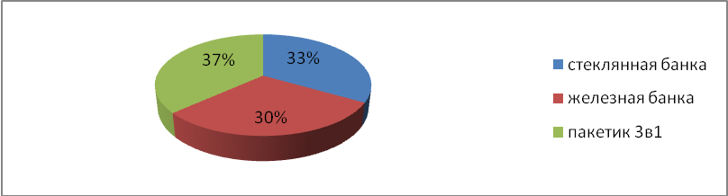

**21. Какой объем упаковки Вы предпочитаете?**

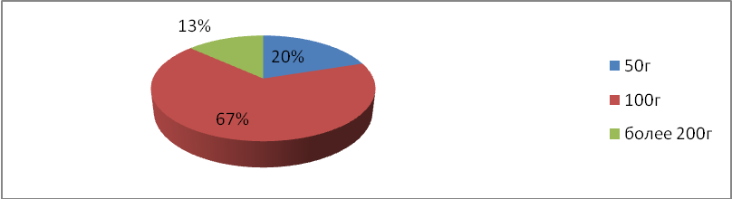

**22. Сколько готовы потратить на 100г. кофе?**

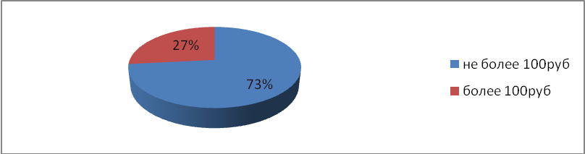

**23. На какую рекламу Вы чаще всего обращаете внимание?**

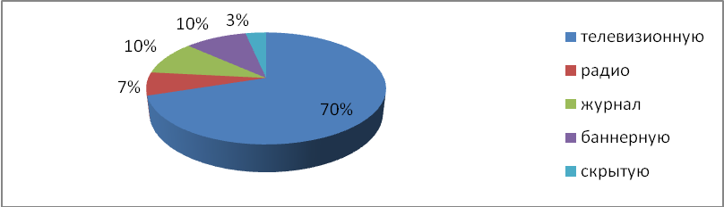

**24. Участвовали ли Вы в акциях, кот. проводит компания Nestle?**

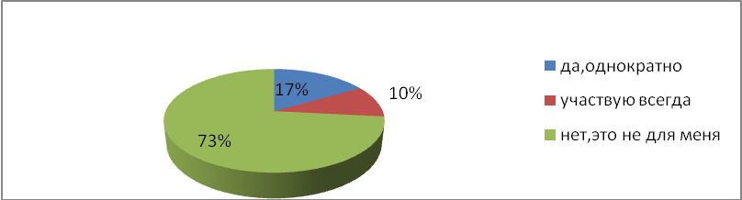

**25. Где Вы обычно покупаете кофе?**

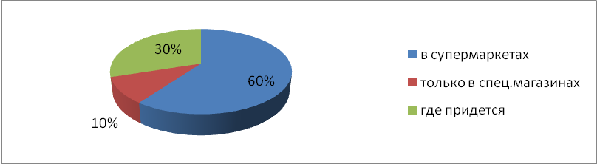

2.2 Характеристика выборочной совокупности

Для того чтобы исследовать рынок потребителей кофе берутся не все покупатели этого товара, а только некоторая часть, называемая выборкой, которая олицетворяет всю совокупность потребителей товара.

В ходе проведения исследования было опрошено 30 респондентов. Опрос показал, что кофе потребляют примерно одинаково люди всех возрастов, независимо от социального положения. Более наглядно это видно на приведенных ниже рисунках:

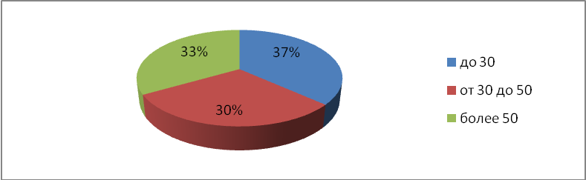

Рис.1 Характеристика выборки по возрасту

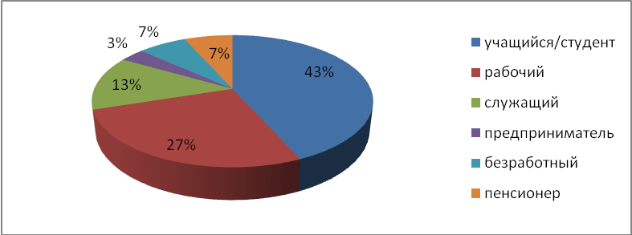

Рис.2 Характеристика выборки по социальному статусу

Выборка может быть осуществлена случайным или систематическим методом. В данном маркетинговом исследовании выборка осуществлялась случайным методом, то есть каждый человек из генеральной совокупности имел равную или известную вероятность стать предметом анализа.

2.3 Сегментация рынка потребителей

Далее следует описание выводов, сделанных по проведении исследования. Поскольку в исследовании принимали участие люди, принадлежащие к различным половозрастным и социальным группам, результаты, полученные после опроса групп и уличных собеседований, можно распространить на весь рынок.

Как показало исследование, что главным качеством кофе для большинства опрошенных является вкус и аромат:

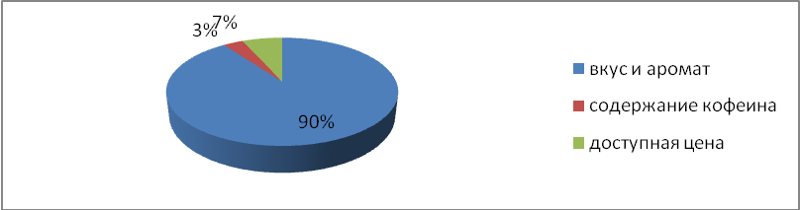

Частота применения кофе:

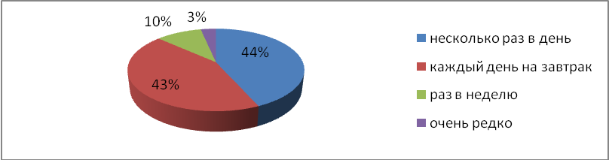

### 2.4 Характеристика предпочтений потребителей товара

При выборе кофе потребители больше всего внимания уделяют качеству и вкусу товара (90 %). Вторым по значению критерием является цена, меньше всего покупатели смотрят на рекламу, упаковку и знаменитость бренда.

Особой популярностью пользуется кофе в упаковке 3в1. Их предпочитают покупать 37 % потребителей. На втором месте – стеклянная банка на 100г. (33 %). 11 человек из 30 предпочитают кофе Nescafe Classic другим маркам. Кофе Tchibo выбирают 33% респондентов. 30 % отдают предпочтение кофе Jacobs.

Из проведенного анализа видно, что наиболее предпочтительным кофе является кофе высокого качества и вкуса, в упаковке среднего размера.

Малую роль играет для потребителей реклама и знаменитость бренда.

2.5 Определение спроса на товар

Для того чтобы наиболее точно определить спрос на кофе в Уфе возьмем за основу численность города. Она составляет 1 038 044  человек (по данным 2010 года). В число потенциальных потребителей входят все жители города от десяти лет, дети более младшего возраста кофе не покупают. Итого 928846 человек.

Величина реального спроса на товар определяется по формуле:

,

где Qп – величина потенциального спроса,

k1, k2, k3, k4 – коэффициенты, регулирующие потенциальный спрос, определяются исходя из анкетного опроса.

k1 = 0,47 (уровень среднемесячного дохода потребителей). 47% имеют средний заработок на семью от пяти до десяти тысяч руб.;

k2 = 0,73 (влияние цены). 73% опрошенных готовы заплатить за 100г кофе не более 100руб.

k3 = 0,59 (степень эластичности спроса);

k4 = 0,9 (уровень качества) Для 90% опрошенных качество и вкус кофе является определяющим фактором.

Итак, величина реального спроса равна:

 шт.

2.6 Позиционирование товара на рынке

Позиционирование товара осуществим в три этапа.

Этап 1. Сравнение потребительских свойств существующих на рынке товаров.Из всей совокупности потребительских свойств выделим два наиболее значимых: качество и цену. Сравним качество и цену марок кофе NescafeClassic 190г, сублимированный в стеклянной банке, Tchibo Exclusive 190г, сублимированный в стеклянной банке и Jacobs Monarch 190г, сублимированный в стеклянной банке. Для оценки качества использовали 5‑ти бальную систему вида:

Оценка качества марок кофе

|  |  |
| --- | --- |
| 1. Nescafe | 5 |
| 2. Tchibo | 4 |
| 3. Jacobs | 3 |

Цена марок кофе

|  |  |
| --- | --- |
| 1. Nescafe | 317 |
| 2. Tchibo | 342 |
| 3. Jacobs | 347 |

Сравним потребительские свойства марок кофе. (Рис. 3)

Качество

5__ **Т1**

4__ **T2**

3__ **T3**

2__

1__

150 175 200 225 250 275 300 325 350 375 Цена

Рис. 3. Сравнение потребительских свойств марок кофе

Этап 2. Выявим мнения покупателей о потребительских свойствах, которые они хотят видеть у марок кофе (Рис. 4)

Качество

5__

4__

3__

2__

1__

150 175 200 225 250 275 300 325 350 375 Цена

Рис. 4. Схема потребительских предпочтений

Этап 3.Позиционирование продукта. (Рис. 5)

Качество

5__ **Т1**

4__ **Т2**

3__ **Т3**

2__

1__

150 175 200 225 250 275 300 325 350 375 Цена

Рис. 5. Сводная схема позиционирования

Накладывая результаты опроса из схемы потребительских предпочтений на результаты сравнения потребительских свойств существующих марок кофе у конкурентов, получили позицию товара, которые желают покупать потребители. По Рис. 3 видно что Т1 (Nescafe Classic) и Т1 (Tchibo Exclusive) совпали с потребительскими предпочтениями. Значит этим маркам кофе дают больше предпочтений, чем Jacobs.

3. Товарно-марочный анализ

3.1 Определение вида товара

Определим признаки классификации товара – кофе (таблица 1)

Таблица 1. Классификация товара – кофе

|  |  |
| --- | --- |
| Признаки | Значения признаков |
| 1. Характер использования потребителем | Товар потребительского назначения |
| 2. Степень длительности использования | Товар длительного пользования |
| 3. Общественное отношение | Товар роскоши |
| 4. Широта потребления | Товар специального назначения |
| 5. Характер спроса | Товар повседневного спроса |

3.2 Правовая защита товара

Логотип Nescafе представляет собой написанное белым шрифтом на темном фоне название бренда и украшает собой все упаковки с растворимым кофе, производимые под маркой Nescafе.

Рис.6



На сегодня Nescafе является наиболее покупаемой маркойрастворимого кофе в мире, а сам бренд Nescafе — наиболее узнаваемым потребителями после Coca-Cola.

Согласно вступившей в силу 01.01.2008г. 4 части Гражданского Кодекса РФ, регистрация товарных знаков осуществляется в следующем порядке:

Юридическим лицом или индивидуальным предпринимателем (заявителем) в федеральный орган исполнительной власти по интеллектуальной собственности подается заявка на государственную регистрацию товарного знака (заявка на товарный знак), которая должна относится к одному товарному знаку и содержать в себе:

а) заявление о государственной регистрации обозначения в качестве товарного знака с указанием заявителя, его места жительства или места нахождения;

б) заявляемое обозначение;

в) перечень товаров, в отношении которых испрашивается государственная регистрация товарного знака и которые сгруппированы по классам Международной классификации товаров и услуг для регистрации знаков;

г) описание заявляемого обозначения.

Такая заявка подписывается заявителем, а в случае подачи заявки через патентного поверенного или иного представителя - заявителем или его представителем, подающим заявку. Документы, прилагаемые к заявке, представляются на русском или другом языке. Если эти документы представлены на другом языке, к заявке прилагается их перевод на русский язык.

Кроме того, к заявке прилагается квитанция об оплате государственной пошлины.

Незаконное использование товарного знака влечет за собой гражданскую, административную и уголовную ответственность (ст.1515 ГК РФ, ст. 14.10 КоАП РФ, ст.180 УК РФ).

3.3 Упаковка и маркировка товара

Виды упаковок Nescafé Classic:

Nescafé Classic Nescafé Classic



Металлическая банка 250 г. Металлическая банка 100г.

Nescafé Classic Nescafé Classic



Металлическая банка 50г. Стеклянная банка 200 г.

Nescafé Classic Nescafé Classic



Стеклянная банка 100 г. Стеклянная банка 50 г.



Nescafé Classic Soft Pack 28 г Nescafé Classic Стик

Продукция Nescafé Classic

Для молотого кофе используется пакет из фольгированного полимера, причем упаковывают порошок под вакуумом. Упаковка же для растворимого кофе – это банка в двух вариантах – из жести и стекла. Первый вариант больше распространен среди порошкообразного кофе, второй для сублимированного, чтобы показать свой товар во всей красе. Среди металлических бесспорно более удобна в открытии банка с пластиковой крышкой, под которой находится фольга со специальным язычком или "колечком".

На всех упаковках имеется следующая маркировка:

3.4 Сервис товара

Сервис компании Nestle по товару Nescafe Classic - это производство вкуснейшего высококачественного 100% натурального растворимого кофе, который постоянно совершенствуется на основе пожеланий потребителей, это открытая и полная информация об ассортименте, новинках и качестве продукции, интенсивная рекламная деятельность.

3.5 Товарный ассортимент

Таблица.2. Морфологическая таблица кофе Nescafe Эконом 3в1 5кг.

|  |  |  |  |  |  |  |  |
| --- | --- | --- | --- | --- | --- | --- | --- |
| № | Признаки | Код и значение признака | | | | | |
| 1 | Форма упаковки | 1.1 | | 1.2 | 1.3 | | |
| Ведро | | Пакет | В виде кружки | | |
| 2 | Материал упаковки | 2.1 | | 2.2 | 2.3 | | |
| Пластик | | Хрусталь | Фарфор | | |
| 3 | Крепость | 3.1 | | 3.2 | 3.4 | | |
| Крепкий | | Средний | Мягкий | | |
| 4 | Состав | 4.1 | | 4.2 | | 4.3 | |
| 3в1 | | 2в1 | | Только кофе | |
| 5 | Содержание витаминов | 5.1 | | | | 5.2 | |
| Содержит | | | | Не содержит | |
| 6 | Наличие набора «кружка+ложка" | 6.1 | | | | 6.2 | |
| Содержит | | | | Не содержит | |
| 7 | Объем упаковки | 7.1 | 7.2 | | | 7.3 | 7.4 |
| 1кг | 2кг | | | 3 кг | 5кг |

Данный вид кфе запишем в закодированном виде: 1.1 + 2.1 + 3.1 + 4.1 + 5.2 + 6.1 + 7.4 . Данный вид кофе предназначен для слоев населения с небольшим доходом. Удобная упаковка на 5кг с набором «кружка+ложка", с крепким кофе 3в1.

3.6 Жизненный цикл товара

Жизненный цикл Nescafe Classic.

1)внедрение:

Ровно 1 апреля 1938 года мир впервые услышал о растворимом кофе, произведенным в промышленных условиях. Конечно же, это был Nescafé, название которого произошло от комбинации таких простых слов как Nestlé и Cafe. Первое производство напитка было запущено на фабрике в швейцарском городке Орб, что в 50 км от штаб-квартиры Nestlé находящейся в городе Вевей.

Nescafé в оригинальной упаковке впервые появляется во Франции, а затем – в Великобритании и США. С тех пор дизайн логотипа претерпел лишь самые незначительные изменения.

Именно с этой, как оказалось нешуточной даты, начался отсчет лидерства компании в производстве растворимого кофе.

2)рост:

##### 1943г. Постепенно набирая обороты, Nescafé начинает свое успешное шествие по миру. Во времена Второй Мировой войны этот кофе пользовался особенно большой популярностью среди солдат. Как и все гениальное, он отличался таким фактором, как простота приготовления. Еще более важными достоинствами стали его бодрящие свойства. В период Второй мировой войны Nescafé стал настолько популярен, что вся продукция завода в США, которая составляла около миллиона ящиков в год, уходила исключительно на снабжение армии.

Военные кампании тех лет постоянно способствовали распространению напитка в Японии и Океании. Результатом этого стал тот факт, что в 50-е годы Nescafé стал любимым напитком подростков, которые, по традиции тех лет, стекались в кофейни послушать любимый рок-н-ролл.

1952г. Благодаря непрерывным исследованиям, направленным на усовершенствование качества Nescafé, в 1952 году во французском городе Сен Мене компания Nestlé совершила грандиозный прорыв. Была создана технология производства растворимого кофе без использования углеводной основы. С этого момента Nescafé стал на 100% натуральным, так как теперь его производство осуществлялось без каких либо искусственных добавок. С этого времени продажа нового продукта начинает осуществляться по всему миру.

##### 1960г. В этом году был изобретена технология ароматизации Nescafé.

##### 1965г. Лабораториями компании был изобретен метод лиофилизации, то есть сушки при низкотемпературном режиме. Этот процесс позволил более эффективно сохранять аромат и вкус кофе. В этом же году было запущено производство сублимированного растворимого кофе. В результате на прилавках появляется кофе марки Nescafé Gold.

##### 1967. Начинается отсчет времени эпохи гранулированного кофе.

##### 1980. В 80-х годах активно продолжается процесс усовершенствования существующих и разработки новых технологий производства кофе. Осуществлен запуск новых продуктов и расширен ассортимент Nescafé.

##### 1987. В этом году был изобретен уникальный рецепт – Nescafé Cappuchino.

##### 1992. Благодаря уникальной технологии ароматизации кофе, компания Nestlé вновь опередила время, оставив конкурентов далеко позади. Этот революционный метод ознаменовал собой новый этап в производстве элитных сортов Nescafé.

##### 1994.Эксперты компании Nescafé открыли новую технологию производства кофе - «full aroma».

##### 1998. Nescafé начинает производство элитных сортов кофе в новой упаковке. В них гармонично соединяется классический дизайн и совершенство вкуса.

##### 3)зрелость:

##### Сегодня Nescafé предлагает самый широкий выбор продукции в различных вариантах упаковки, рассчитанный на любой вкус и потребительские возможности. Как и прежде, компания Nestlé придерживается основного постулата, исторически отражающего идеологию торговой марки: Nescafé – это лучшие в мире сорта растворимого кофе!

На сегодняшний день Nescafé является общепризнанным лидером на рынках кофе более чем в 83 странах мира. В среднем, за одну секунду в мире выпивается более 4,500 чашек Nescafé! Поэтому в ближайшее время спада наблюдаться не будет.

4. Формирование ценовой политики

4.1 Цели ценообразования

Ценовая политика фирмы Nestle обеспечивает выживаемость товара на рынке, максимизацию текущей прибыли.

Кофе Nescafe компании Nestle являются бесспорным лидером на рынке растворимого кофе. Их доля рынка составляет 60 %. Этот бренд является самым узнаваемым из всех существующих марок кофе на российском рынке. Они уже доказали отличное качество своей продукции, поэтому потребители охотно доверяют им. По этим причинам компания Nestle устанавливает свою ценовую политику для достижения максимизации текущей прибыли с продаж товара.

4.2 Влияние спроса на цену

При определении цены важное значение имеет установление спроса на исследуемый товар. Между ценой и сложившимся спросом на товар существует тесная взаимосвязь. При прочих равных условиях, чем цена на товар ниже, тем больше на него спрос и тем меньше предложение. То есть цена и спрос находятся в обратной пропорциональной зависимости. Обычно устанавливается равновесие между предложением, спросом и ценой.

В ходе проведенного маркетингового исследования было выявлено, что 73% респондентов готовы заплатить за 50г. кофе не более 100 руб. Именно в этом ценовом диапазоне находится кофе Nescafe.

Важную роль в изучении возможных реакций со стороны потребителей на изменение цены играет понятие эластичности. Эластичность спроса относительно цены показывает относительное изменение объема спроса под влиянием изменения цены на один процент.

,

где  - коэффициент эластичности;

 - величина спроса по цене;

 - изменения цены.

На рисунке 7 изображен график эластичности спроса.

Цена, руб.

150

100

8 22

Объем продаж, т.шт.

Рис.7 – График эластичности спроса

> 1, то есть спрос эластичен, ситуация, когда изменение цены влечет за собой изменения величины спроса на товар.

4.3 Оценка издержек

В ближайшем будущем любителей бодрящего горячего напитка ожидают дополнительные траты – мировые цены на кофе достигли максимума за последние 4 года. На Нью-йоркской бирже стоимость фунта кофе выросла до 1,043 долл. За неделю продукт подорожал на 7%, а за 2 последних месяца – на 40%. По словам аналитиков, причина этого явления кроется в ожидаемом снижении производства кофе. Если в этом году в мире было произведено 114 млн мешков, то в следующем производство сократится до 108 млн. в частности, Бразилия, крупнейший на сегодня производитель кофе, из-за плохой погоды сократит производство на 5-8 млн мешков. Другой экспортер – Колумбия – также может снизить поставки. Однако, как заявил президент украинского представительства компании «Nestle», рост биржевых цен никак не повлияет на стоимость растворимого кофе. Следовательно, в ближайшем периоде она останется неизменной.

4.4 Анализ цен товаров конкурентов

При установлении цен на товар не малую роль играют конкуренты. Для того чтобы правильно установить цену нужно изучить цены, качество продукции, обилие рекламы товаров-конкурентов. В таблице представлен сравнительный анализ нескольких марок кофе.

Таблица 4 - Сравнительный анализ чипсов

|  |  |  |  |
| --- | --- | --- | --- |
|  | Nescafe | Tchibo | Jacobs |
| Цена (руб.) | средняя | высокая | высокая |
| Дизайн упаковки | отличный | отличный | отличный |
| Интенсивность рекламы | высокая | средняя | средняя |
| Качество/ вкус | отличное/ый | отличное/ый | отличное/ый |
| Ассортимент | высокий | средний | средний |
| широта распространения | высокая | средняя | средняя |

4.5 Выбор метода ценообразования

Самым распространенным способом ценообразования является метод «средние издержки плюс прибыль». Именно этот метод используют компании-производители кофе.

Этот способ широко используется как в рыночных, так и в нерыночных секторах экономики. Для установления оптимальной цены необходимо учитывать особенности текущего спроса и конкуренции.

И всё же методика расчета цен на основе наценок остаётся популярной по ряду причин. Во-первых, продавцы больше знают об издержках, чем о спросе. Привязывая цену к издержкам, продавец упрощает для себя проблему ценообразования. Ему не приходится слишком часто корректировать цены в зависимости от спроса. Во-вторых, если этим методом ценообразования пользуются все фирмы отрасли, их цены, скорее всего, будут схожими. Поэтому ценовая конкуренция сводится к минимуму. В-третьих, многие считают методику расчета "средние издержки плюс прибыль" более справедливой по отношению и к покупателям, и к продавцам. При высоком спросе продавцы не наживаются за счет покупателей и вместе с тем имеют возможность получить справедливую норму прибыли на вложенный капитал.

4.6 Установление окончательной цены

Перед назначением окончательной цены фирма должна рассмотреть ряд дополнительных соображений:

Психология ценовосприятия. Продавец должен учитывать не только экономические, но и психологические факторы цены. Многие потребители смотрят на цену как на показатель качества. Многим фирмам удается увеличивать сбыт своей продукции повышением цены на свои товары, и эти товары будут считаться престижными. Метод установления цены с учетом престижности товара оказывается особенно эффективным, например, к духам или дорогим автомобилям, которые могут стоить в 10 раз дешевле, но люди платят за них в 10 раз дороже, поскольку считают, что такая цена предполагает нечто особое.

Политика цен фирмы. Предполагаемую цену следует проверить на соответствие установкам практикуемой политики цен. Многие фирмы выработали установки относительно своего желательного ценового образа, предоставления скидок с цены и принятия, соответствующих мер в ответ на ценовую деятельность конкурентов.

Влияние цены на других участников рыночной деятельности. Помимо всего прочего, руководство должно учитывать реакцию на предполагаемую цену со стороны других участников рыночной деятельности. Как отнесутся к этой цене дистрибьюторы и дилеры? Охотно ли будет торговый персонал фирмы продавать товар по данной цене или продавцы будут жаловаться, что она чересчур высока? Как отреагируют на нее конкуренты? Узнав об установленной фирмой цене, не поднимут ли свои цены поставщики? Не вмешаются ли государственные органы, чтобы воспрепятствовать торговле по этой цене? В последнем случае необходимо знать законы, касающиеся установления цен, и быть уверенным в "обороноспособности" своей политики ценообразования.

Итак, учитывая все эти факторы, а так же влияние издержек, спроса, стадии жизненного цикла товара, рассмотренных выше, можно установить ценовой диапазон кофе Nescafe: 50г. кофе может стоить от 60 до 100 руб.

4.7 Стратегия ценовой политики

Под стратегией политики цен понимаются конкретные решения, связанные с установлением цен. Ценовые стратегии разнообразны, что объясняется множеством возможных рыночных ситуаций, в которых работает фирма, и целей, которых фирма хочет достичь с помощью товара и его цены.

Фирма Nestle, выпускающая Nescafe Classic, использует стратегию средних цен. Эта стратегия предусматривает установление цен на уровне, соответствующем принимаемой покупателями ценности товара, т. е. цена соответствует тому, сколько стоит товар на самом деле.

Стратегия средних цен применяется тогда, когда предприятие не имеет возможности применить стратегию высоких цен (иной уровень качества, покупатели очень чувствительны к цене) и стратегию низких цен (покупатели могут воспринять данный товар как низкокачественный; конкуренты могут ответить на низкий уровень цены снижением своих цен на аналогичные товары).

Стратегия средних цен является наиболее типичной стратегией для большинства предприятий ввиду наличия на рынке множества аналогичных конкурирующих между собой товаров. Эта стратегия исключает возможность «войны цен». К такой стратегии прибегают предприятия, которые заинтересованы в стабильности и сохранении благоприятного климата для своей деятельности на рынке и рассматривают получение прибыли как долгосрочную политику. Эта стратегия не приводит к появлению нового конкурента, не позволяет «наживаться» за счет покупателей и вместе с тем дает возможность получать справедливую прибыль на вложенный капитал.

5. Организация товародвижения и сбыта товара

5.1 Выбор каналов распределения

Компания Nestle для реализации своей продукции использует канал сбыта товара по цепочке:

**Производитель**

**Оптовый продавец**

**Розничный продавец**

Супермаркеты, продуктовые магазины, киоски, кинотеатры, рестораны, бары.

**Потребитель**

Такая схема является самым распространенным каналом распределения товара. Представители розничной сети предпочитают закупать кофе небольшими партиями: это связано с тем, что площадь имеющихся у них складских помещений недостаточна для размещения больших партий товара.

Кофе продают во всех видах продуктовых магазинов: павильоны, расположенные на остановках общественного транспорта, универсамы, супермаркеты, небольшие продуктовые магазины, продуктовые рынки. Так же следует уделить внимание торговым автоматам, которые с каждым днем набирают свою популярность.

Торговые автоматы являются одним из важнейших каналов розничной продажи для многих товаров. С точки зрения покупателей, главной привлекательной чертой торговых автоматов является их удобство: они «открыты» 24 ч в сутки и располагаются в разнообразных легкодоступных местах, например в университетах.

5.2 Форма оплаты труда

Трудовой кодекс Российской Федерации (далее ТК РФ) дает различные определения терминов «оплата труда» и «заработная плата» (статья 129 ТК РФ):

1. оплата труда - система отношений, связанных с обеспечением установления и осуществления работодателем выплат работникам за их труд в соответствии с законами, иными нормативными правовыми актами, коллективными договорами, соглашениями, локальными нормативными актами и трудовыми договорами;
2. заработная плата - вознаграждение за труд в зависимости от квалификации работника, сложности, количества, качества и условий выполняемой работы, а также выплаты компенсационного и стимулирующего характера.

Как видно, понятие «оплата труда» значительно шире понятия «заработная плата». Оплата труда включает не только систему расчета заработной платы, но и используемые режимы, правила использования и документального оформления рабочего времени, используемые нормы труда, сроки выплаты заработной платы.

В настоящее время наиболее широкое применение в хозяйственной деятельности организаций нашли повременная, сдельная и комиссионная системы оплаты труда. Системы оплаты труда фирмы устанавливают самостоятельно. Помимо указанных выше, могут быть предусмотрены и иные системы оплаты труда.

Повременная оплата труда. При повременной (тарифной) оплате труда заработок работника определяется исходя из фактически отработанного им времени и тарифной ставки (оклада). Под тарифной ставкой понимается размер вознаграждения за труд определенной сложности, произведенный в единицу времени (час, день, месяц).

Повременная система оплаты труда, как правило, применяется при оплате труда руководящего персонала организации, работников вспомогательных и обслуживающих производств, а также лиц, работающих по совместительству.

Сдельная оплата труда. При сдельной оплате труда заработок начисляется работнику по конечным результатам его труда, что стимулирует работников к повышению производительности труда. Кроме того, при такой системе оплаты труда отпадает необходимость контроля целесообразности использования работниками рабочего времени, поскольку каждый работник, как и работодатель, заинтересован в производстве большего количества продукции.

В основу расчета при сдельной оплате труда берется сдельная расценка, которая представляет собой размер вознаграждения, подлежащего выплате работнику за изготовление им единицы продукции или выполнение определенной операции.

Оплата труда на комиссионной основе. В настоящее время оплата труда на комиссионной основе широко применяется в организациях, оказывающих услуги населению, осуществляющих торговые операции, для работников отделов сбыта, внешнеэкономической службы организации, рекламных агентов. Заработок работника за выполнение возложенных на него трудовых обязанностей определяется при этом в виде фиксированного (процентного) дохода от продажи продукции.

Существует множество разновидностей комиссионной формы оплаты труда, увязывающих оплату труда работников с результативностью их деятельности. Выбор конкретного метода зависит от того, какие цели преследует организация, а также от особенностей реализуемого товара, специфики рынка и других факторов.

К дополнительнойзаработной плате относятся выплаты за не проработанное время, предусмотренные законодательством по труду: оплата очередных отпусков, перерывов на работе кормящих матерей, льготных часов подростков, за время выполнения государственных и общественных обязанностей, выходного пособия при увольнении и так далее.

Розничными продавцами кофе являются все продуктовые магазины города Уфа, а так же рестораны, кафе, бары, киоски, супермаркеты, буфеты. Каждый из них использует свою форму оплаты труда. Наиболее распространенная это оплата труда на комиссионной основе.

6. Разработка системы продвижения товара

6.1 Выбор рекламных средств

Основными элементами, составляющими систему продвижения, являются реклама, средства стимулирования сбыта, личные продажи, PR (связи с общественностью).

Реклама является основным средством продвижения кофе Nescafe Classic. Компания Nestle использует практически все виды воздействия рекламы на человека и практически все виды рекламы, подразделенных по техническому признаку. А именно: кофе Nescafe Classic рекламируют во многих печатных изданиях, на радио, по телевидению, в интернете, в кино, используя, так называемый, продакт-плейсмент (рекламный приём, заключающийся в том, что реквизит в фильмах, телевизионных передачах, компьютерных играх, музыкальных клипах или книгах имеет реальный коммерческий аналог. Обычно демонстрируется сам рекламируемый продукт или его логотип, или упоминается о его хорошем качестве).

Kофе Nescafe Classic имеет свой сайт в интернете – www.nescafe.classic.ru. На котором можно ознакомиться о продукции, узнать об акциях, которые проводятся в настоящее время, пообщаться на форуме либо оставить свои пожелания компании.

6.2 Виды рекламных сообщений

Целью любой рекламы является донесение до потребителя наиболее ясной и полной информации о товаре, чтобы у него не оставалось сомнений в приобретении товара.

Для этого необходимо наиболее творчески подойти к созданию рекламы, чтобы она была интересной, не была насыщена ненужной информацией, чтобы не приводила потребителя в заблуждение. Например, изобразительная реклама, т.е. это баннеры, плакаты, световая реклама, реклама на транспорте и др. виды рекламы. Пример банерной рекламы изображен на рисунке 8.

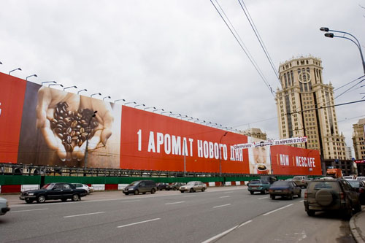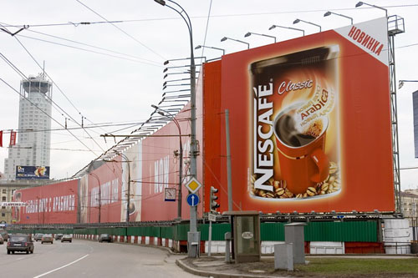

Рис.8 - Банерная реклама

Очень действенной является телевизионная реклама. На рисунке 8 изображены кадры из реклам кофе Nescafe Classic:

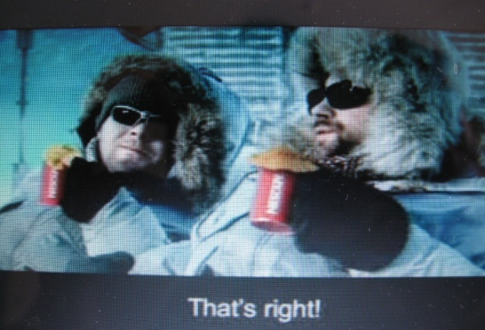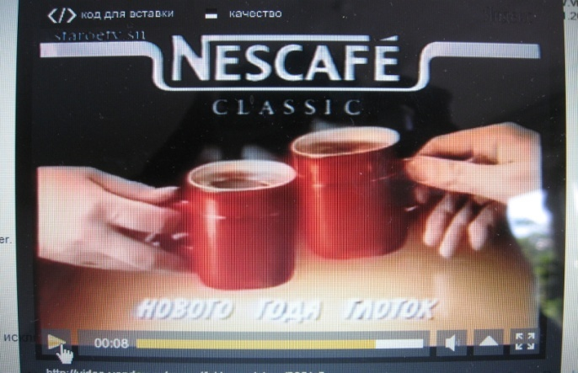

Рис.9 - Реклама на телевидении

Также проводятся различные акции:

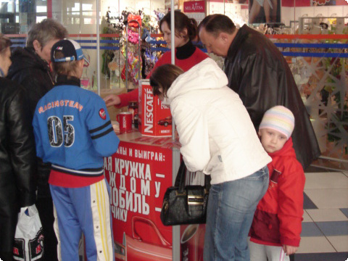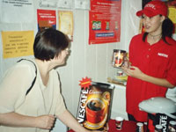

Рис.10

6.3 График рекламных сообщений и бюджет рекламы

В 2008 году, по сравнению с 2007, объем рекламы на ТВ сократился на 7%. В 2009 году, по сравнению с аналогичным периодом (январь - октябрь) 2004 года, сократился на 9%. За исследуемый период 2007 – октябрь 2009 год на телевидении рекламировалось 25 марок растворимого кофе из 42 рекламируемых с помощью какого – либо медианосителя. Основными рекламодателями среди них в 2007 году были марки Nescafe, Jacobs, RUSCAFE, Tchibo, Maxwell house, Milagro, Гранд. В 2008 году на первом месте по рекламным инвестициям марка Nescafe, далее – Jacobs, Tchibo, RUSCAFE, Maxwell house, Гранд. За десять месяцев 2009 года самыми активными рекламодателями на ТВ стали марки: Nescafe, Milagro, Jacobs, Maxwell house (смотри таблицу 1). Так как кофе потребляют во всех уголках нашей страны, то кофейные компании чаще всего используют размещение на национальных ТВ-каналах – НТВ, Первый канал, Россия.

Табл. 5. Распределение позиций лидеров по годам

|  |  |  |  |
| --- | --- | --- | --- |
| №/год | 2007 | 2008 | 1-102009 |
| 1 | NESCAFE | NESCAFE | NESCAFE |
| 2 | JACOBS | JACOBS | MILAGRO |
| 3 | RUSCAFE | TCHIBO | JACOBS |
| 4 | TCHIBO | RUSCAFE | MAXWELL HOUSE |

Реклама категории "Растворимый кофе" носит сезонный продуктовый характер. Те марки, рекламный бюджет которых это позволяет, рекламируются на наиболее массовом носителе – телевидении, это примерно 60% всех рекламирующихся марок растворимого кофе, а их всего 42. Также рекламодатели используют прессу (различные издания) и наружную рекламу, которые, как и ТВ, могут нести визуальный ряд, что позволяет достичь определенного уровня запоминания марки кофе (логотипа). Радио как рекламоноситель является тем носителем, который, будучи дополненным ТВ, дает хорошие результаты по поддержанию показателя знания и запоминания. Радио лучше работает тогда, когда в умах потребителей уже запечатлен имиджевый образ марки, и ему остается только пробудить воображение, напомнить и вызвать этот образ из памяти потребителя.

В этой статье мы рассказали о том, как проводятся рекламные кампании по продвижению кофейных марок – какие коммуникационные каналы задействованы в продвижении, когда активизируется рекламная кампания, какова ее интенсивность, какие тенденции выражены за последние два года и 10 месяцев в продвижении анализируемой категории. Рассмотренные данные являются важной составляющей при подготовке стратегии продвижения и ее реализации.

|  |  |  |  |  |  |  |
| --- | --- | --- | --- | --- | --- | --- |
| Марка/Медиа | ТВ | Радио | Пресса | Наружная реклама | Реклама в кино | Всего |
| NESCAFE | 273 757 238 | 454 189 | 1 780 980299 | 2 448 665 | 811 292 | 279 252 364 |
| JACOBS | 76 156 734 |  | 49 783 | 106 650 |  | 76 313 167 |
| TCHIBO | 49 692 249 |  | 1 195 216 | 210 400 |  | 51 097 865 |

Таблица 6. Рекламные инвестиции за 2007 – 1-10/2009 года в категории "Растворимый кофе" по видам медианосителей (без скидок и наценок в долларах США)

7. Разработка программы (стратегии) маркетинга

Nestle — крупнейшая в мире компания — производитель продуктов питания и напитков, эксперт в области правильного питания и здорового образа жизни. Кредо Nestle — делать жизнь лучше, предлагая потребителям только качественные и полноценные продукты.

Ориентиром при выборе стратегии может служить классическая матрица Маккинси с девятью полями:

|  |  |  |  |  |
| --- | --- | --- | --- | --- |
|  | x  с  р  0  ш а  я | 6. «?» .  Сосредоточиться вокруг сильных сторон, бросать бизнес, если рост отсутствует, выборочно инвестировать в получение «живых денег». | 3. Победитель (не лидер, но и не проигравший). Увеличивать долю рынка, инвестировать в сильные стороны, укреплять слабые места. | 1. Победитель (лидер рынка).  Защищать свое положение на рынке, инвестировать в развитие, угроза – усиление конкурентов. |
| с  р  е  д н я я | 8. Проигравший.  Минимизировать инвестиции, улучшить организацию, поиск возможного улучшения положения в области с низким риском или переход в другую отрасль. | 5. Средний бизнес.  Защищать существующую программу, сконцентрировать усилия в тех сегментах, где большая норма прибыли и небольшой риск | 2. Победитель (явные преимущества). Увеличивать долю рынка, объем продаж, противостоять конкурентам. |
| п  л  0x  а  я | 9. Проигравший.  Быстро уходить, сокращать постоянные издержки, избегать инвестиций, получить прибыль и уходить. | 7. Проигравший.  Медленно уходить, обновлять ассортимент, получать прибыль, которая возможна, не инвестировать, защищать свои позиции в наиболее прибыльных сегментах. | 4. Созидатель прибыли  Стараться заработать сегодня, защищать свои сильные стороны, инвестировать для получения дохода. |
|  | плохие | средние | хорошие |
|  | Собственные возможности | | |

Координата фактического состояния фирмы попадает в зону победителя с явными преимуществами (зона роста). В данной ситуации целесообразна маркетинговая стратегия, направленная на развитие способности противостоять конкурентам, повышение доли рынка, рост прибыли, рост объемов продаж и инвестиции в развитие.

Поскольку фирма Nestle попадает в зону роста по показателям «ситуация на рынке – собственные возможности» и является победителем с явными преимуществами, то маркетинговая стратегия фирмы будет направлена на:

1. развитие способности противостоять действиям фирм-конкурентов;
2. повышение прибыли;
3. повышение конкурентоспособности продукции путем совершенствования ее качественных характеристик;
4. увеличение доли рынка и объемов продаж;
5. инвестирование средств в развитие и рост.

Данные мероприятия позволят компании укрепить свое положение на рынке кофе и занять лидирующие позиции.

Заключение

В ходе данной работы был разработан комплекс маркетинга для кофе Nescafe Classic. С помощью анкет было опрошено 30 респондентов различного возраста, пола, материального положения, социальных групп и с разными потребительскими предпочтениями.

Был проведен анализ конкурентоспособности товара, который показал, что кофе данной марки являются бесспорным лидером рынке растворимого кофе во всем мире.

В ходе данной работы рассмотрена так же ценовая политика компании Nestle. Был выбран метод ценообразования и стратегии ценовой политики.

Анализ потребительских предпочтений свидетельствует о том, что покупатели кофе Nescafe не имеют ярко выраженных предпочтений, поскольку приверженность постоянно снижается, а динамика притока и оттока почти идентичны. Все это свидетельствует о том, что при соответствующей маркетинговой стратегии можно повлиять на покупательские предпочтения и, следовательно, расширить ряды потенциальных покупателей и затем, увеличить объемы продаж.

Доля рынка кофе Nescafe под влиянием потребительских предпочтений снижается наряду со снижением доли рынка компании Tchibo и ростом Jacobs. Следовательно, маркетинговая стратегия должна быть направлена на рост доли рынка компании Nestle.

Проведя сравнительную характеристику кофе Nescafe с другими товарами-аналогами, можно сделать вывод, что по качеству и цене он практически не уступает кофе Tchibo, и конкурентоспособен по отношению к кофе Jacobs. При сравнении данных марок кофе у Nescafe можно выделить ряд недостатков, устранение которых позволит повысить его конкурентоспособность.

Фирма Nestle занимает высокое положение на рынке и имеет явные преимущества. В данной ситуации целесообразна маркетинговая стратегия, направленная на развитие способности противостоять конкурентам, повышение доли рынка, рост прибыли, рост объемов продаж и инвестиции в развитие.

Библиографический список:

1. В. Анурин, И. Муромкина, Е. Евтушенко Маркетинговые исследования потребительского рынка 2004

2. Вильямс, 2007 . Котлер, Ф Основы маркетинга: краткий курс: пер. с англ. / Ф. Котлер.— М.; СПб

3. Зиннуров У., Ильясов Ю Маркетинговые исследования объектов промышленной собственности// Маркетинг. 2005

4. Морий И.М., «Формирование и оценка конкурентоспособности товаров и услуг», – Учебное пособие – М: Юрайт-Издат, 2004

5.Т.Д. Маслова, С.Г. Божук, Л.Н. Ковалик «Маркетинг (Маркетинговые исследования. Товары и цены. Коммуникационная политика)»; изд-во «Питер», 2004 г

6. «Торговое дело: экономика, маркетинг, организация», учебник, 2 – е издание, перераб. И доп./ Под общ. ред. проф. Л.А. Брагина и проф. Т.П. Данько – М: ИНФРА‑М, 2001

7. Трудовой кодекс Российской Федерации

8.Закон РФ от 23 сентября 1992 г. № 3520-I "О товарных знаках, знаках обслуживания и наименованиях мест происхождения товаров"

9. www.nestle.ru

10.www.nescafe.classic.ru

Приложение А

Анкетный лист

**1.** **Ваш пол**

□ Мужской □ Женский

**2.** **Ваш возраст**

□ до 30 □ от 30 до 50 □ более 50

**3.** **Ваше социальное положение**

□ учащийся/студент □ рабочий □ служащий □ предприниматель

□ безработный □ пенсионер

**4. Что предпочтительнее для Вас?**

□ чай □ кофе □ одинаково важно

**5.Как часто пьете кофе?**

□ несколько раз в день □ каждый день на завтрак

□ раз в неделю □ очень редко

**6. Какие сорта зерен кофе Вы предпочитаете?**

□ арабика □ робуста □ затрудняюсь ответить

**7. Какому виду кофе отдаете предпочтение?**

□ в зернах □ растворимый

**8. Средний ежемесячный доход:**

□ до 3000 □ 3000-5000 □ 5000-10000□10000-15000 □ более 15000

**9. Вы предпочитаете кофе, который:**

□ готовите сами □ продается в автоматах

□ подают в кофейнях □ не имеет значения

**10. Как Вы относитесь к кофейным автоматам:**

□ положительно, поскольку это очень удобно

□ нейтрально □ негативно

**11. Кофе какой марки Вам наиболее известен:**

□ Nescafe □ Tchibo □ Jacobs

**12. Кофе какой марки Вы предпочитаете:**

□ Nescafe □ Tchibo □ Jacobs

**13. Пробовали ли Вы кофе Nescafe Classic:**

□ да, но предпочитаю другую марку □ да, много раз

□ да, предпочитаю эту марку □нет

**14. Каким видам кофе Nescafe Вы отдаете предпочтение:**

□ Классик □ Голд □ Альта-Рика □ Эспрессо

**15. Как Вы оцениваете ассортимент кофе Nescafe:**

□ достаточно широкий □ мало новинок □ недостаточный ассортимент

**16. Знаете ли Вы какая фирма производит кофе Nescafe Classic:**

□ да □ нет

**17. Что для Вас является главным качеством кофе:**

□ вкус и аромат □ содержание кофеина □ доступная цена

**18. Что для Вас является определяющим фактором при выборе кофе?**

□ цена □упаковка

□ качество и вкус □ знаменитость бренда

**19. В каких целях приобретаете кофе?**

□ не представляю жизни без кофе □ для разнообразия

□ для здоровья

**20. Какая упаковка предпочтительнее?**

□ стеклянная банка □ железная банка □ в пакетике 3 в 1

**21. Какой объем упаковки Вы предпочитаете?**

□ 50г. □ 100г. □ 200г. и более

**22. Сколько готовы потратить на 100г. кофе?**

□ не более 100 руб. □ более 100 руб.

**23. На какую рекламу Вы чаще всего обращаете внимание?**

□ телевизионную □ радио □ в журналах

□ баннерную □ скрытую рекламу (в кино, ТВ передачах)

**24. Участвовали ли Вы в акциях, кот. проводит компания Nestle:**

□ да, однократно □ участвую всегда □ нет, это не для меня

**25. Где Вы обычно покупаете кофе?**

□ в супермаркетах □ только в специализированных магазинах

□ где придется.

Спасибо за участие!☺